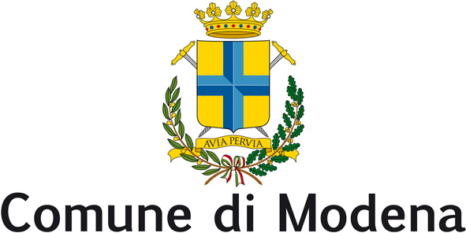
Consiglio Comunale

Gruppo Consiliare
Per me Modena

Al Presidente del
Consiglio Comunale di Modena
Al Sindaco del Comune di Modena

INTERROGAZIONE URGENTE

Oggetto: Rifiuti provenienti dalla Liguria a Modena?

Premesso che:

- la settimana scorsa i media hanno riportato la notizia di un accordo, in via di definizione, tra il Presidente della Regione Emilia Romagna Stefano Bonaccini e il Presidente della Regione Liguria Giovanni Toti relativo allo smaltimento di 60-70.000 tonnelate di rifiuti provenienti dalla Liguria in inceneritori dell'Emilia Romagna;
- pochi giorni prima, mercoledì 8 luglio, Stefano Bonacini aveva dichiarato: "Non ci piace promettere l'impossibile (...) ma via via andremo alla dismissione di qualche inceneritore";

considerato che:

- a seguito della chiusura ‘temporanea’ della discarica genovese di Scarpino, per esaurimento dei volumi, i rifiuti liguri venivano già smaltiti dal gassificatore piemontese Tmr,
- la Regione Piemonte ha dichiarato di aver esaurito la propria ‘capacità di accoglienza" e quindi la Liguria sta cercando altre soluzioni per il conferiento e lo smaltimento dei rifiuti;
- il problema non è di natura emergenziale ma, al contrario, assolutamente prevedibile, perché la Giunta Burlando, dopo le dichiarazioni della Regione Piemonte, aveva già chiesto aiuto ad altre regioni;
- nei giorni scorsi, la Giunta Bonaccini ha raggiunto un accordo con i gestori dei termovalorizzatori Hera e Iren che, tra le altre cose, prevede che i rifiuti da fuori regione siano smaltiti in Emilia Romagna per "eventuali emergenze di durata limitata, in un'ottica di solidarietà fra i territori e previa autorizzazione della Regione";

Si chiede al Sindaco e all'Assessore competente:

- se si ritenga "emergenziale" la situazione dello smaltimento dei rifiuti in Liguria;
- se e come siano stati coinvolti i Comuni nell'accordo tra Regione e soggetti gestori che prevede, per eventuali emergenze, lo smaltimento dei rifiuti di altre regioni;
- quale posizione assumerà il Comune di Modena nel caso in cui l'impianto modenese di Via Cavazza fosse individuato per smaltire i rifiuti provenienti della Liguria.

Modena 21/07/2015 Marco Chincarini

